ŠC Velenje VSŠ

Program: Elektronika, Mehatronika
Predmet: KRP, SIM2
Laboratorijske vaje – Vaja št. 5

Tekst naloge
Regulacijska proga ogrevanja je izvedena preko toplotnega izmenjevalca 50 kW. Odziv temperature v sekundarnem krogu je podan na grafikonu.

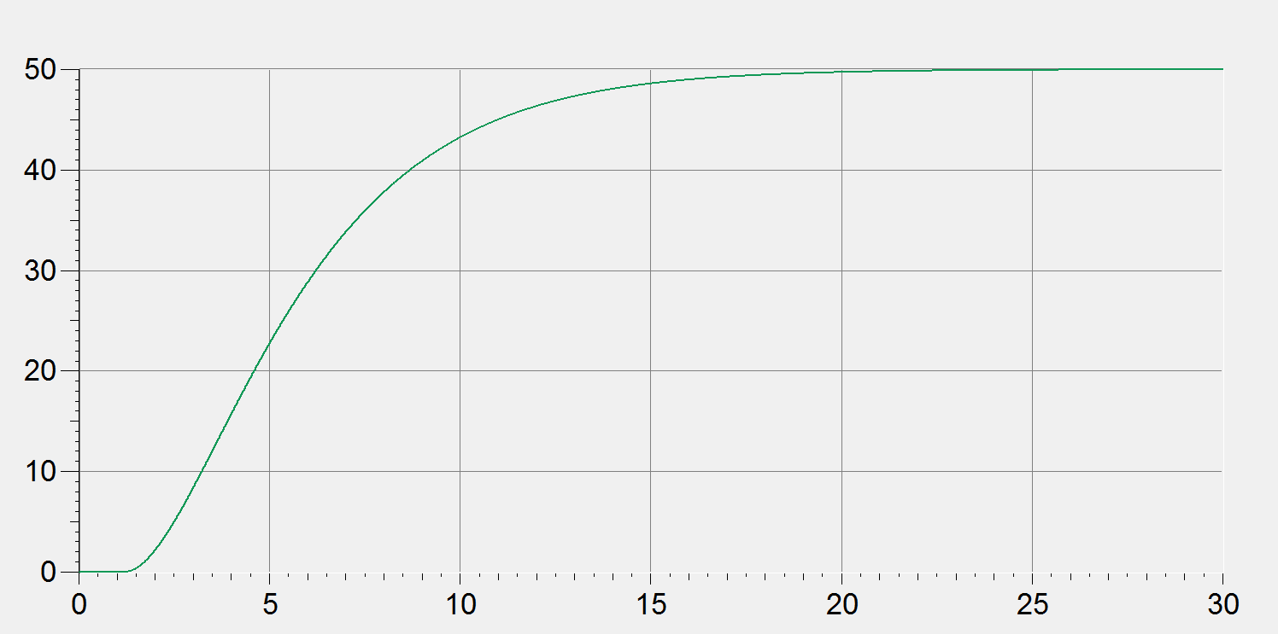
t (min)
T (°C)

Naloge

- Definirajte tip procesa, določite simulacijski blok WINFACT in izvedite identifikacijo sistema!
- Za sistem izdelajte regulacijsko shemo s tripoložajnim regulatorjem, ki preko motornega tripotnega ventila (Ti=3) regulira temperaturo sekundarnega kroga.
- S pomočjo simulacije določite potrebni stopenjski regulacijski algoritem in določite parametre.
- Primerjajte in komentirajte delovanje regulacijske proge z uporabo navadnega tri-položajnega stopenjskega regulatorja in tri-položajnega pulzno- širinskega PI regulatorja. Tri položajni regulator opremite v povratni vezavi z merilnim pretvornikom tipa PT1 (K=1, T=0.2)

Primer: Shema regulacije centralnega ogrevanja stanovanjskega objekta

